Arpal precisa che: settembre, -69 mm a Genova!

Nonostante l’avvicendamento delle prime perturbazioni autunnali, il mese di settembre si è chiuso con 70,88 mm di pioggia su Genova, ben 69 mm in meno rispetto alla media climatologica del periodo. E dire che si sono avute ben otto precipitazioni, concentrate fra inizio e fine mese. La massima cumulata nelle 24 ore è stata registrata dal pluviometro di Piampaludo (SV), con 89,2 mm caduti martedì 25 settembre.
Le temperature sono rimaste lievemente superiori al passato (+0,5°C), con una media di +21,9°C; oltre trenta gradi di differenza fra il punto più freddo e più caldo in regione, con la minima di +1,9°C ai 1845 m slm di Poggio Fearza (IM) di domenica 2 e la massima, giovedì 6, con i +34,4°C di Cisano sul Neva. Sensibili variazioni anche sulla costa, con la “gelida” Genova di sabato 1 (+13,7°C), e la “torrida” Savona di giovedì 6, con +30,9°C.
Due gli avvisi per temporali e piogge (domenica 2 e mercoledì 2) e altrettante mareggiate: la più significativa, di Libeccio, mercoledì 12 e giovedì 13 ha colpito la costa ligure con 3.5 m di altezza d’onda media, 6 m di altezza massima e un periodo d’onda di 8 secondi.
A seguire, la mappa rappresentativa del mese di agosto e le osservazioni del meteorologo.
Genova, 01/10/2012

Per ulteriori informazioni: Federico Grasso - 347 4515576

Osservazioni varie e confronti storici | Il Settembre 2012 si apre con una configurazione quasi autunnale, legata all’isolamento in Mediterraneo di aria più fredda in quota, che determina rovesci e temporali (anche intensi) e trombe d’aria su gran parte del Centro-Nord Italia. Attorno alla metà e verso fine mese, assistiamo a diversi passaggi perturbati da Ovest, Nord-Ovest, alternati a temporanee rimonte della pressione a Nord delle Alpi che tendono a isolare delle circolazioni mediterranee in particolare sul Centro-Sud Italia e le regioni tirreniche (vedere minimo B2 in Fig. 01). Assistiamo inoltre a brevi richiami di aria umida meridionale (mostrati dalle frecce arancioni in Fig. 01), legati a qualche precipitazione e a fasi più fresche e a tratti instabili, causate dalla presenza di correnti Nord-orientali (freccia viola in Fig. 01). Solo nell’ultima settimana del mese l’entrata di una vasta depressione atlantica in prossimità dell’Europa occidentale, determina un graduale richiamo di correnti più umide e miti dal Nord Africa verso l’Europa centro-occidentale, con conseguenti condizioni di spiccata variabilità e qualche rovescio intenso sulla Liguria.  Ricapitolando nel corso del mese si hanno temperature miti, in linea con il periodo climatologico e un’anomalia negativa di precipitazioni (quasi -70% a Genova) che sarebbe imputabile alla prevalenza di episodi precipitativi localmente intensi ma di breve durata.

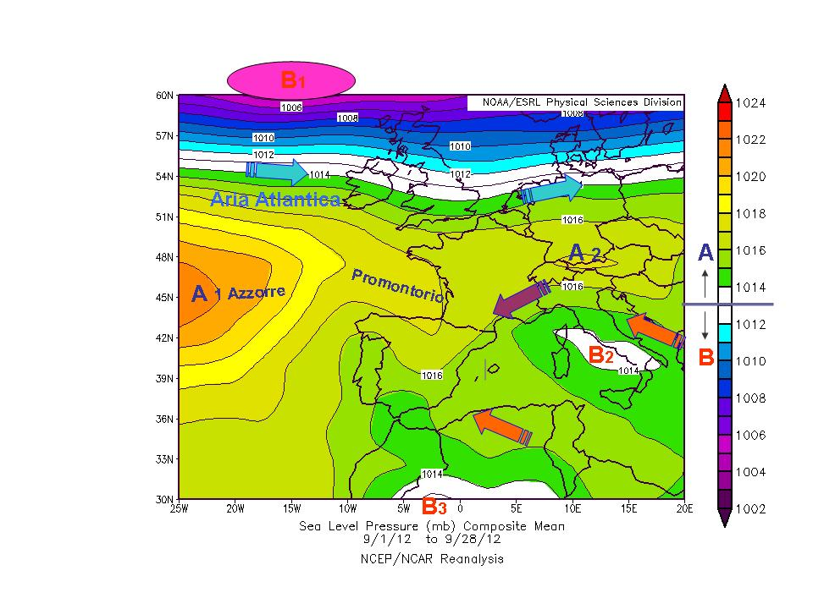
Fig.01: Mappa del’andamento mensile della pressione al suolo osservata nel mese di Settembre 2012 (effettuata sui dati disponibili dal 1 al 28 Settembre)

La rianalisi di Settembre vede il Mediterraneo interessato da valori di pressione debolmente depressionari caratterizzati da due minimi B3 e B2; quest’ultimo, centrato sulle regioni tirreniche, tende a condizionare il tempo anche sulla Liguria con un regime di variabilità associato a fasi a tratti instabili e temperature tutto sommato miti e abbastanza in linea con il periodo. L’anticiclone delle Azzorre (A1), che si protende verso l’Europa centrale, è caratterizzato da alcune fasi di espansioni verso Est che lo vedono collegato a una zona anticiclonica (A2) presente sull’Europa orientale. Questa configurazione fa sì che le grosse perturbazioni atlantiche collegate alle più intense correnti occidentali (frecce azzurre, legate alla depressione principale B1), abbiano interessato maggiormente l’Europa settentrionale e solo a tratti i Balcani e le zone orientali del continente; questo andamento ha comportato fasi d’instabilità sul Mediterraneo e i nostri mari, accentuate dalla prevalenza di una circolazione depressionaria (B2) sui versanti tirrenici.

